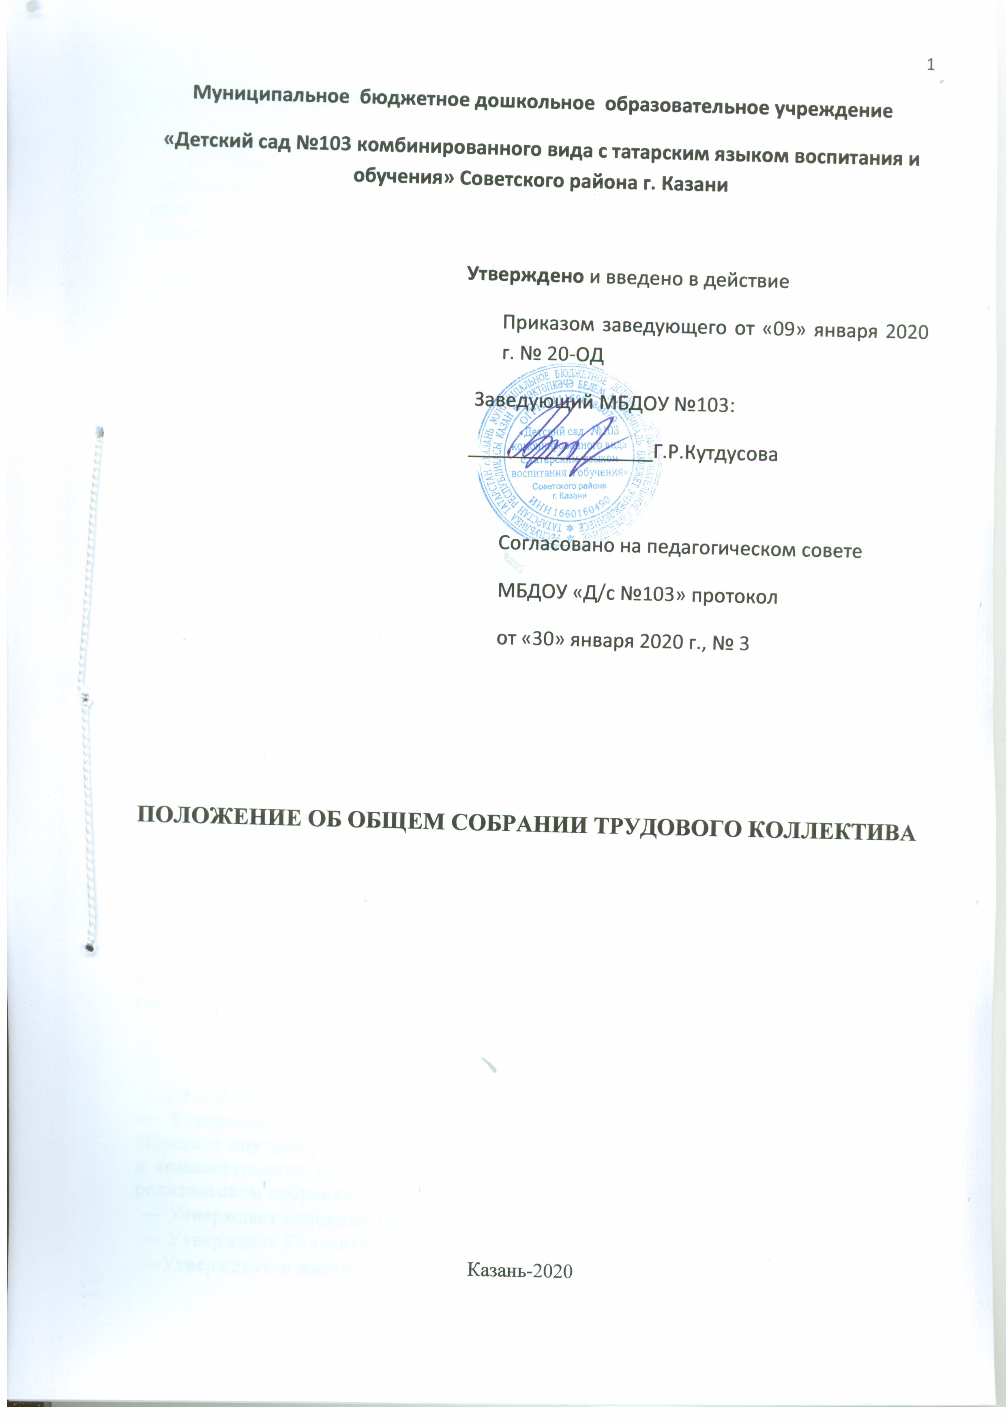

- Общие положения

1.1. Настоящее положение разработано для Муниципального бюджетного дошкольного образовательного учреждения «Детский сад № 103 комбинированного вида с татарским языком воспитания и обучения» Советского района г. Казани (далее - Учреждение) в соответствии с
- Законом Российской Федерации от 29.12.2012 года № 273-ФЗ «Об образовании в Российской Федерации»;
- Уставом МБДОУ « Детский сад №103 комбинированного вида с татарским языком воспитания и обучения» Советского района г. Казани ( далее МБДОУ).
Конституцией Российской Федерации от 12.12.1993г.,
1.2. Общее собрание трудового коллектива Учреждения осуществляет общее руководство Учреждением.
1.3. Общее собрание трудового коллектива представляет полномочия трудового коллектива.
1.4. Общее собрание трудового коллектива возглавляется председателем Общего собрания.
1.5. Решение Общего собрания трудового коллектива Учреждения, принятые в пределах его полномочий и в соответствии с законодательством, обязательны для исполнения администрацией, всеми членами коллектива.
1.6. Изменения и дополнения в настоящее положение вносятся Общим собранием трудового коллектива и принимаются на его заседании.
1.7. Срок данного положения неограничен. Положение действует до принятия нового.

2. Основные задачи общего собрания трудового коллектива

2.1. Общее собрание трудового коллектива содействует осуществлению управленческих начал, развитию инициативы трудового коллектива.
2.2. Общее собрание трудового коллектива реализует право на самостоятельность Учреждения в решении вопросов, способствующих оптимальной организации образовательного процесса и финансово – хозяйственной деятельности.
2.3. Общее собрание трудового коллектива содействует расширению коллегиальных, демократических форм управления и воплощения в жизнь государственно-общественных принципов.

- Функции Общего собрания трудового коллектива .

3.1. Общее собрание трудового коллектива:
⎯ Утверждает локальные акты:» Положение об общем собрании коллектива»; «Правила внутреннего трудового распорядка» Учреждения ; «Положение о приеме и комплектовании детьми; Положение о родительском комитете;, « Положение о родительском собрании», «Положение о контрольной деятельности» и другие;
⎯ Утверждает основные направления развития Учреждения;
⎯ Утверждает Коллективный договор;
⎯Утверждает должностные инструкции, графики работ сотрудников;
⎯ Определяет порядок и условия предоставления социальных гарантий и льгот в пределах компетенции Учреждения;
⎯ Вносит предложения в Договор о взаимоотношениях между Учредителем и Учреждением;
⎯ Заслушивает отчеты о работе заведующего, завхоза ,старшего воспитателя, и других работников, вносит на рассмотрение администрации предложения по совершенствованию работы;
⎯ В рамках действующего законодательства принимает необходимые меры от
необоснованного вмешательства в профессиональную деятельность
педагогических и других работников, ограничения самостоятельности Учреждения, его самоуправляемости.
⎯ Выходит с предложениями по этим вопросам в общественные организации, государственные и муниципальные органы управления образованием, органы прокуратуры, общественные объединения.

4. Права Общего собрания трудового коллектива.

4.1. Общее собрание трудового коллектива имеет право:
⎯ Участвовать в управлении Учреждением.
⎯ Выходить с предложениями и заявлениями на учредителя, в органы муниципальной и государственной власти, в общественные организации.
4.2. Каждый член Общего собрания трудового коллектива имеет право:
⎯ Потребовать обсуждения Общим собранием трудового коллектива любого вопроса, касающегося деятельности Учреждения, если его предложение поддержит не менее одной трети членов собрания.
⎯ При несогласии с решением Общего собрания трудового коллектива высказать свое мотивированное мнение, которое должно быть занесено в протокол.
- участвовать в управлении Учреждения в порядке, определяемом его Уставом;
- избирать и быть избранными в Наблюдательный совет (кроме представителей администрации) и другие выборные органы, участвовать в обсуждении и решении вопросов деятельности Учреждения, в том числе через органы самоуправления и общественные организации;
- на условия труда, отвечающие требованиям безопасности и гигиены;
- на отдых, обеспечиваемый ограничением продолжительности рабочего времени, предоставлением еженедельных выходных и праздничных дней, а также оплачиваемых ежегодных отпусков;
- защищать свою профессиональную честь и достоинство;
- обжаловать приказы и распоряжения администрации Учреждения в установленном законодательством Российской Федерации порядке;
- на оплату труда в соответствии с квалификацией, определяемой каждому персонально по результатам аттестации (тарификации - для рабочих), и объемом выполняемой работы;
- на поощрение, в соответствии с Правилами внутреннего трудового распорядка, за достижения в труде и общественной жизни;
- на получение надбавок, доплат, а также выплат стимулирующего характера, устанавливаемых работникам в пределах утвержденного фонда оплаты труда согласно Положению о доплатах и надбавках.
4.3.За успехи в методической и воспитательной работе и другой уставной деятельности Учреждения для работников устанавливаются различные формы морального поощрения.
4.4.За нарушение без уважительных причин Правил внутреннего трудового распорядка, а также обязанностей, предусмотренных трудовым договором и должностной инструкцией, к работникам применяются меры дисциплинарного взыскания, предусмотренные законодательством Российской Федерации о труде.

5. Организация управления общим собранием трудового коллектива

5.1. В состав Общего собрания трудового коллектива входят все работники Учреждения.
5.2. На заседание Общего собрания трудового коллектива могут быть приглашены представители Учредителя, общественных организаций, органов муниципального и государственного управления. Лица, приглашенные на собрания, пользуются правом совещательного голоса, могут вносить предложения и заявления, участвовать в обсуждении вопросов, находящихся в их компетенции.
5.3. Для ведения Общего собрания трудового коллектива из его состава открытым голосованием избирается председатель и секретарь сроком на один календарный год, которые выбирают свои обязанности на общественных началах.
5.4. Председатель Общего собрания трудового коллектива:
Организует деятельность общего собрания трудового коллектива.
⎯ Информирует членов трудового коллектива о предстоящем заседании не менее чем за 30 дней до его проведения.
⎯Организует подготовку и проведение заседания.
⎯Определяет повестку дня.
⎯ Контролирует выполнение решений
5.5. Общее собрание трудового коллектива собирается не реже 2 раза в календарный год.
5.6. Общее собрание трудового коллектива читается правомочным, если на нем присутствует не менее 50 % членов трудового коллектива Учреждения.
5.7. Решение Общего собрания считается принятым, если за него проголосовало не менее 51 % присутствующих.
5.8. Решение Общего собрания трудового коллектива обязательно к исполнению для всех членов трудового коллектива Учреждения.
5.9.Работники Учреждения обязаны соблюдать Устав Учреждения, Правила внутреннего трудового распорядка, строго следовать профессиональной этике, качественно выполнять возложенные на них функциональные обязанности, соблюдать требования, правила, нормы по безопасности жизни и здоровья людей в процессе обучения и труда, по гигиене труда и производственной санитарии; обеспечивать их соблюдение воспитанниками; проходить периодически бесплатные медицинские обследования.

6. Взаимосвязь с другими органами самоуправления

6.1. Общее собрание трудового коллектива организует взаимодействие с другими органами самоуправления Упражнения
– педагогическим советом, Родительским комитетом, Наблюдательным советом:
⎯Через участие представителей трудового коллектива в заседаниях педагогических , Родительского комитета Учреждения.
⎯Представление на ознакомление педагогическому и Родительскому комитету, Наблюдательному совету Учреждения материалов, готовящихся к обсуждению и принятию на заседании Общего собрания трудового коллектива.
⎯Внесение предложений и дополнений по вопросам, рассматриваемым на заседаниях педагогического совета , Родительского комитет.

7. Ответственность общего собрания трудового коллектива

7.1. Общее собрание трудового коллектива несет ответственность:
⎯ За выполнение, выполнение не в полном объеме или не выполнение закрепленных за ним задач и функций.
⎯ Соответствие принимаемых решений законодательству ,нормативно – правовым актам Российской Федерации, Республики Татарстан .

8. Делопроизводство общего собрания трудового коллектива.

8.1. Заседания Общего собрания трудового коллектива оформляются протоколом.
8.2. В книге протоколов фиксируются:
⎯ Дата проведения.
⎯ Количественное присутствие (отсутствие) членов трудового коллектива.
⎯ Приглашенные (ФИО, должность)
⎯ Повестка дня.
⎯ Ход обсуждения вопросов.
⎯ Предложения, рекомендации и замечания членов трудового коллектива и приглашенных лиц.
⎯ Решение.
8.3. Протоколы подписываются председателем и секретарем Общего собрания трудового коллектива.
8.4. Нумерация протоколов ведется от начала учебного года.
8.5. Книга протоколов Общего собрания трудового коллектива нумеруется постранично, прошнуровывается, скрепляется подписью заведующего и печатью Учреждения.
8.6. Книга протоколов Общего собрания трудового коллектива хранится в делах Учреждения и передается по акту (при смене руководителя, передаче в архив).

